事業提案
（記入例）

所在地

法人名

代表者

１．提案する施設の区域・面積
区域面積全体 ○○○○ ㎡
（内訳：整備・運営を希望する施設 △△ ㎡、提案者が整備を行う公園施設 □□ ㎡）

※提案する施設の区域（整備・運営を希望する施設及び提案者が整備を行う公園施設）を下図に明示してください。
※事業区域内には存置物等がありますので、別添の資料「存置物等平面図」を確認してください。

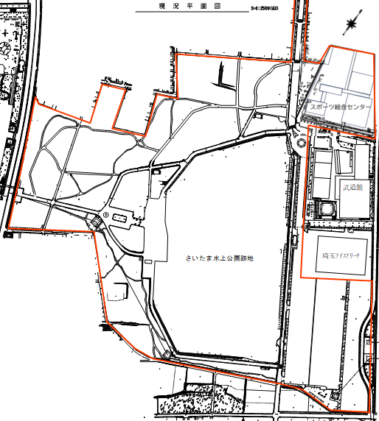

記入例

希望する施設
希望する施設

整備・運営を希望する施設

提案する公園施設
例）芝生広場 など

提案者が整備を行う公園施設
(公共部分)

提案する施設

事業区域

２．提案の内容
（１）整備・運営を希望する施設

※提案する施設のうち、整備・運営を希望する施設及びその施設で実施したい事業内容を記入して
ください。

（２）提案者が整備を行う公園施設

※提案する施設のうち、提案者が整備を行う公園施設の内容を記入してください。

３．事業手法
希望する手法
・公募設置管理制度（Ｐａｒｋ－ＰＦＩ） ・設置管理許可制度
※希望する事業手法に丸をしてください。事業手法については、別添の資料「事業手法について」を参照してください。
４．整備・運営を希望する施設の事業期間
・設計 ○○ 年 ～ ○○ 年
・建設 △△ 年 ～ △△ 年
・維持管理運営 □□ 年 ～ □□ 年
※設計、建設、維持管理運営について期間を記入してください。
５．整備・運営を希望する施設の規模
【建築物】
・建築面積 ○○○ ㎡ ・延床面積 △△△ ㎡
【敷 地】
・敷地面積 □□□ ㎡
※施設のおおよその建築面積、延床面積、敷地面積を記入してください。
６．概算の収支計画（設計建設費、維持管理費、収入見込み）
※本項目に記載する金額のうち、消費税及び地方消費税のかかるものは全て税込みの金額としてくだ
さい。

【設計建設費】
※整備・運営を希望する施設の設計及び建設費について記入してください。併せて、必要な資金額及
び調達見込みについても記入してください。
※プール跡地には基礎杭、埋設管等が存置されています。別添の資料「存置物等平面図」を参考に、整備を希望する施設の区域に存置物等があり、存置物の撤去が必要な場合は撤去費用も計上してください。
同様に、樹木の伐採等が必要な場合、伐採・伐根等の費用も計上してください。
また、整備・運営を希望する施設と合わせて提案者が整備を行う公園施設（公共部分）の費用も区別して記入してください。
なお、提案者が整備を行う公園施設の費用負担については、一部、県の負担を求めるご提案であっても可能です。その場合、県と事業者の負担割合について、明記してください。
【整備・運営を希望する施設】
■設計建設費

項目 | 金額（千円） | 備考
設計費 | ○○
建設費 | △△
存置物撤去費 | □□
樹木伐採 | ●●
その他 | ▲▲
計 | ■■
■資金計画
項目 | 金額（千円） | 備考
初期投資額 | ○○千円
調達方法

【提案者が整備を行う公園施設（公共部分）】
■設計建設費
項目 | 金額（千円） | 備考
設計費 | ○○
建設費 | △△
存置物撤去費 | □□
樹木伐採 | ●●
その他 | ▲▲
計 | ■■
■資金計画
項目 | 金額（千円） | 備考
初期投資額 | ○○
調達方法

【維持管理費】
※整備・運営を希望する施設を設置した場合の一事業年度分の維持管理費を記入してください。
※整備・運営を希望する施設の面積に応じて、土地使用料をご負担いただきます（事業手法により
金額が変わります）ので、維持管理費の項目の一部として記入してください。
事業手法については、別添の資料「事業手法について」を参照してください。

【整備・運営を希望する施設】
■維持管理費
項目 | 金額（千円） | 備考
施設維持管理費  （人件費、光熱水費、修繕費等） | ○○
土地使用料 | △△ | 公募設置管理制度  （Ｐａｒｋ－ＰＦＩ）
その他経費 | □□ | 固定資産税など
計 | ●●

【収支見込み】
※整備・運営を希望する施設の維持管理運営期間にわたって、毎年の年間収入見込みと年間支出見込
みが分かるように記入してください。
※支出の「施設維持管理費」については、上記【維持管理費】の表に記入した合計金額と一致するよ
うにしてください。

【整備・運営を希望する施設】
■収入
項目 | 金額（千円） | 備考
利用収入 | ○○
広告収入 | △△
その他収入 | □□
計 | ●●
■支出
項目 | 金額（千円） | 備考
施設維持管理費 | ○○
土地使用料 | △△
減価償却費 | □□
その他支出 | ●●
計 | ▲▲

７．整備・運営を希望する施設が、都市公園の健全な発達を図り公共の福祉の増進に
どのように寄与するか
※都市公園は、一般公衆の自由な利用に供される公共施設であることから、周辺環境との調和に
配慮した公園施設になっているか記入してください。
※都市公園の役割は以下のとおりです。
・県民の活動の場、憩いの場の提供
・豊かな地域づくり、地域の活性化
・良好な都市環境を提供
・都市の安全性を向上させ、地震などの災害から県民を守る
８．スポーツ科学拠点施設や既存公園施設との相乗効果等について
※整備・運営を希望する施設について、以下の観点からどのような効果があるのか記入してくださ
い。
・競技力向上施設・体育館や上尾運動公園西側も含めた既存の公園施設との相乗効果
・上尾運動公園の新たな賑わいの創出

※各項目の幅につきましては、適宜変更して記入してください。

